**PRESTASHOP**



**NOMBRE:** Javier Villarreal Hinojo

**CURSO:** Despliegue de Aplicaciones Web

**FECHA:** 11-11-2022

En primer lugar abrimos la linea de comandos para traer el contenido del fichero de docker compose que después vamos a modificar.

Una vez que hemos obtenido el fichero, entramos dentro de este y modificamos los parámetros con los requerimientos del ejercicio, para ello cambiamos el nombre del usuario por pepe, y su contraseña también por pepe, tanto en la parte de environment como en el de prestashop.

Cuando realicemos esto realizamos un docker compose up -d de este archivo y comprobamos que esto esta funcionando.

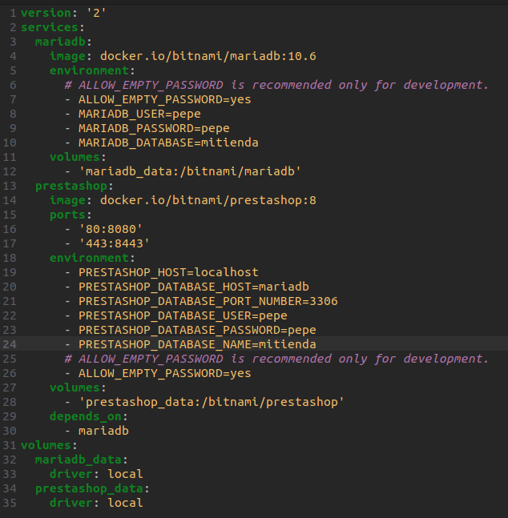

Una vez que pongamos nuestra ip y el puerto debería entrar de forma correcta

